
О внесении изменений и дополнения в постановление Правительства Республики Казахстан от 28 апреля 2021 года № 277 "О некоторых вопросах специальной экономической зоны "Сарыарқа"
Постановление Правительства Республики Казахстан от 26 апреля 2024 года № 335.
Правительство Республики Казахстан ПОСТАНОВЛЯЕТ:
1. Внести в постановление Правительства Республики Казахстан от 28 апреля 2021 года № 277 "О некоторых вопросах специальной экономической зоны "Сарыарқа" следующие изменения и дополнение:

преамбулу изложить в следующей редакции:
"В соответствии с подпунктом 2) статьи 10 Закона Республики Казахстан "О специальных экономических и индустриальных зонах" Правительство Республики Казахстан ПОСТАНОВЛЯЕТ:";
в Положении о специальной экономической зоне "Сарыарқа", утвержденном указанным постановлением:

пункт 1 изложить в следующей редакции:
"1. Специальная экономическая зона "Сарыарқа" (далее – СЭЗ) расположена на территории города Караганды и прилегающих землях Бухар-Жырауского района Карагандинской области согласно прилагаемому плану.
Территория СЭЗ составляет 940,51 гектара и является неотъемлемой частью территории Республики Казахстан. В состав территории СЭЗ входят индустриальный парк "Металлургия-металлообработка" площадью 880,4 гектара и субзона "Кремниевая долина" площадью 60,11 гектара.";

пункт 3 изложить в следующей редакции:
"3. Деятельность СЭЗ регулируется Конституцией Республики Казахстан, Законом Республики Казахстан "О специальных экономических и индустриальных зонах" (далее – Закон), настоящим Положением и иными нормативными правовыми актами Республики Казахстан.";

пункт 6 изложить в следующей редакции:
"6. На территории специальной экономической зоны или ее части действует таможенная процедура свободной таможенной зоны.";
дополнить пунктом 6-1 следующего содержания:
"6-1. Территория СЭЗ, на которой применяется таможенная процедура свободной таможенной зоны, является зоной таможенного контроля. Территория СЭЗ должна быть обустроена в целях проведения таможенного контроля. Требования к обустройству территории СЭЗ, включая требования по ограждению и оснащению периметра такой территории системой видеонаблюдения, устанавливаются уполномоченным органом в сфере таможенного дела.";

план границ специальной экономической зоны "Сарыарқа" изложить в новой редакции согласно приложению к настоящему постановлению.
2. Настоящее постановление вводится в действие со дня его подписания.
Премьер-Министр  Республики Казахстан | О. Бектенов
Приложение
к постановлению Правительства
Республики Казахстан
от 26 апреля 2024 года № 335
Приложение
к Положению о специальной
экономической зоне
"Сарыарқа"
План границ специальной экономической зоны "Сарыарқа"

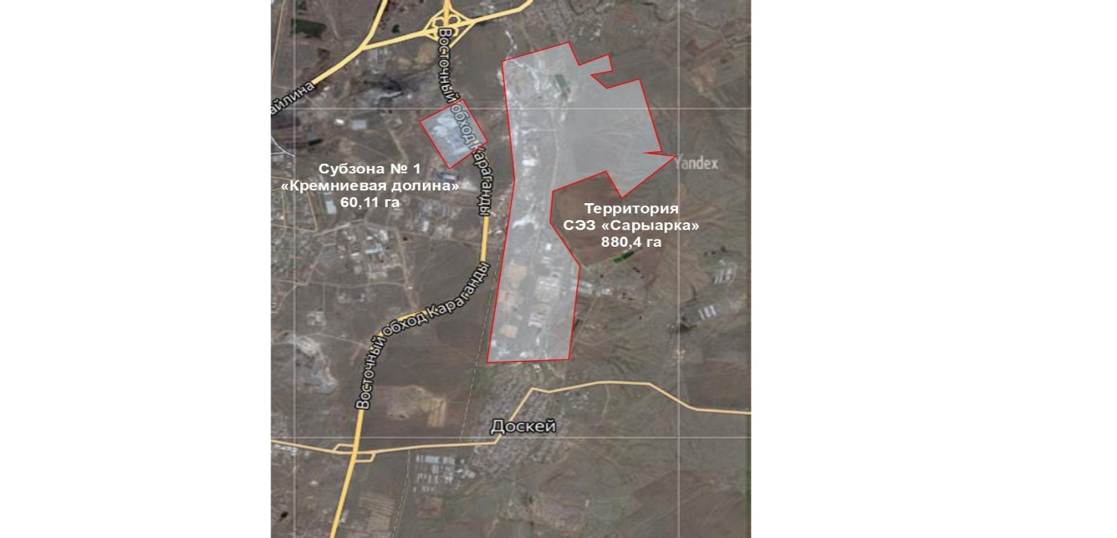

№ п/п | Наименование зон: | Площадь, гектар
1. | Специальная экономическая зона "Сарыарқа" | 880,4
2. | Субзона "Кремниевая долина" | 60,11
 | Итого: | 940,51
_______________________

© 2012. РГП на ПХВ «Институт законодательства и правовой информации Республики Казахстан» Министерства юстиции Республики Казахстан

